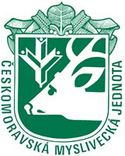
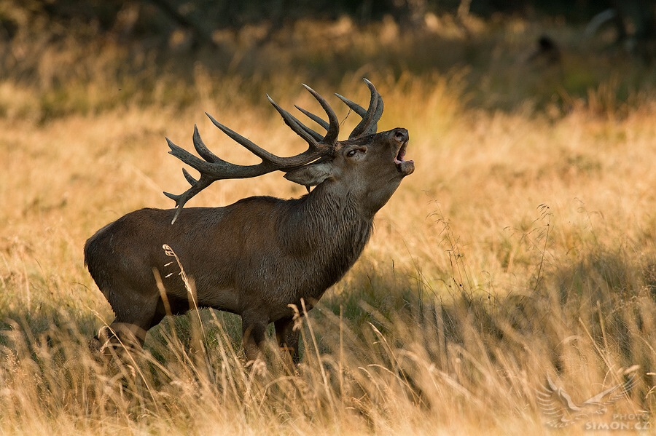
ČMMJ z.s., OMS Rychnov nad Kněžnou, střelnice – Na Láni 1833, 516 01 Rychnov nad Kněžnou,
www.myslivost.cz/omsrychnov, oms.rk@seznam.cz, tel. 494 534 025;

Harmonogram výstavy trofejí zvěře ulovené v mysliveckém roce 2021
Kulturní dům DOBRUŠKA

- 1.4.2022 (pátek) – přejímka trofejí od 11:00 do 16:00 hodin
- 5.4.2022 (úterý) – hodnocení trofejí komisí od 08:00 hodin
- 16.4.2022 (sobota) – slavnostní zahájení a otevření výstavy
od 09:00 hodin
- 21.4.2022 (čtvrtek)– ukončení výstavy v 18:00 hodin,
- 22.4.2022 (pátek) – výdej trofejí od 8:00 do 14:00 hodin
- 22.4.2022 (pátek) – sněm OMS Rychnov nad Kněžnou od 17:00 hodin

